# Java ee 第一次作业

小组成员：明旭冉、谢昊、龙淇伟

#### 项目结构

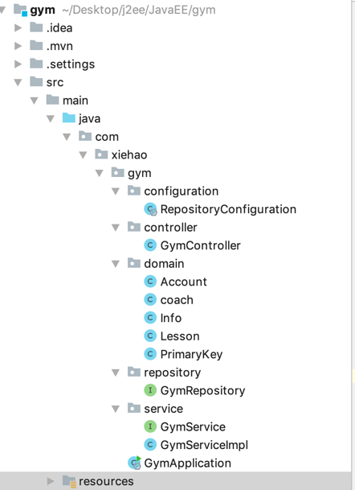

#### 本项目利用到的数据库表



Account 表

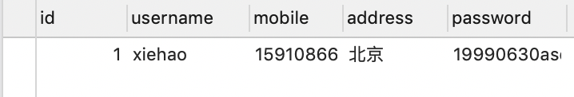

Coach表

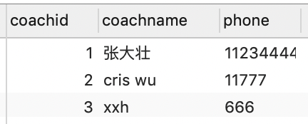

Lesson表

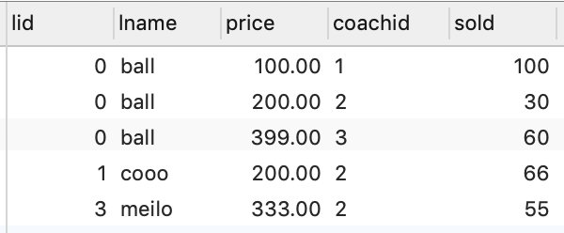

#### 项目功能简述

本项目利用springboot 实现了mvc三层架构，利用springboot jpa 实现了登录注册以及健身教练和课程的查询，利用reddis 实现了在利用账号名查找账户的缓存

网页

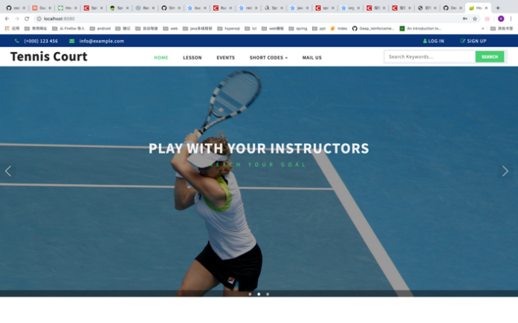

1. 登录

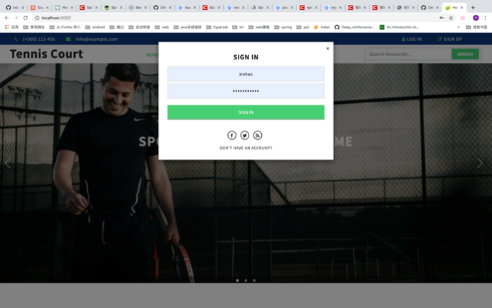

1. 登录成功

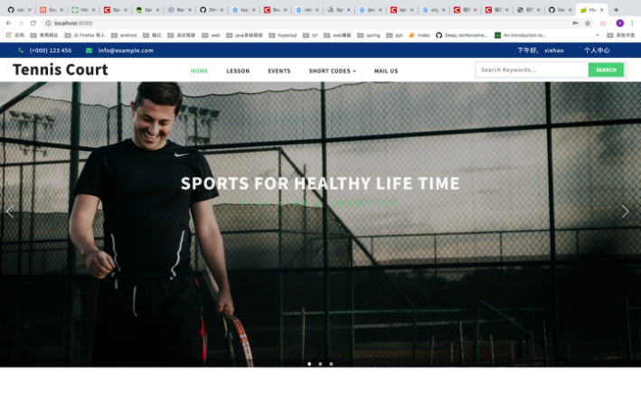

1. 注册

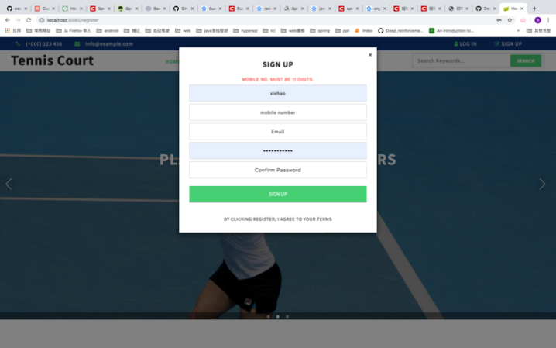

注册功能包括前端和后端的验证

注册后端验证

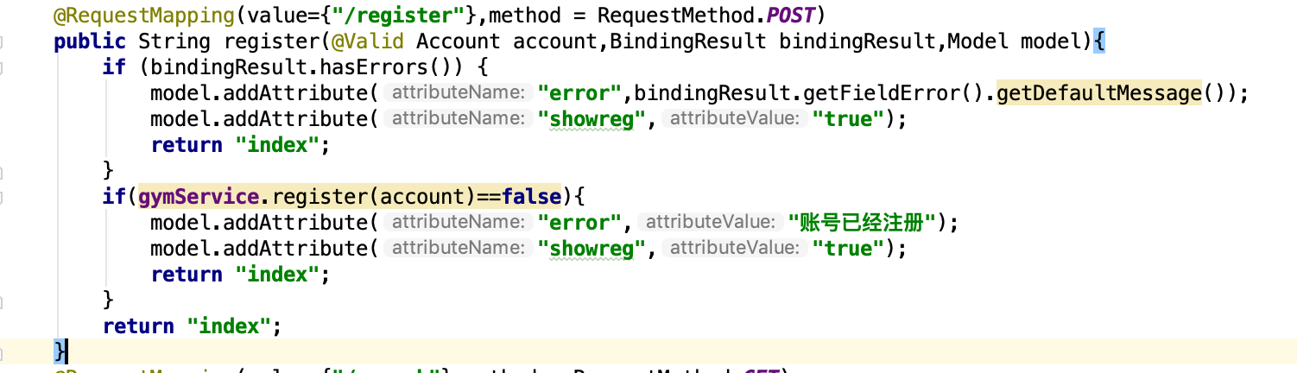

1. 课程或教练搜索

功能简述：通过教练或者课程名字，联结表coach和表lesson，查找该教练所有课程的信息或盖课程相关的教练信息，并将其分页

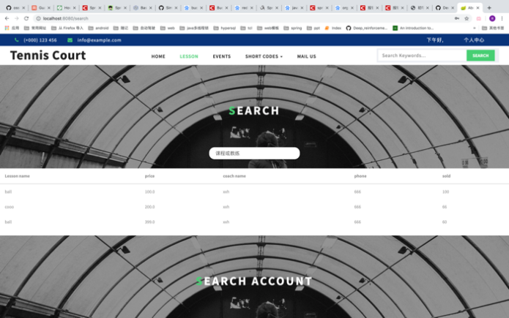



1. 用户搜索

利用reddis进行web cache，缓存账户信息

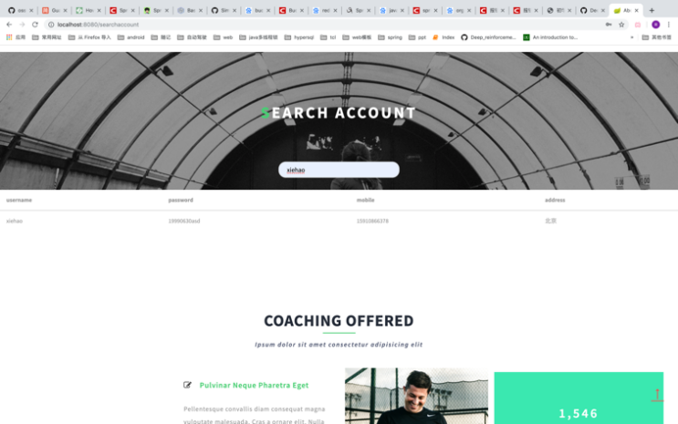

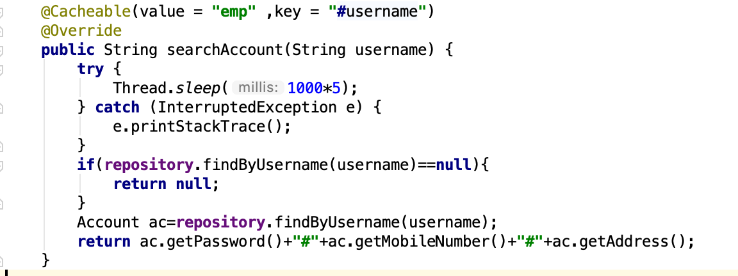

1. 前端

利用thymeleaf 实现前后端数据交互

